1.Adım: Okulunuzun Web Sitesini Açın

Velisi bulunduğunuz öğrencinizin okul web sitesine girilip **“Bağlantılar”** bölümünde yer alan **“OKULDAN RANDEVU AL”** bağlantısına tıklanır. Bundan sonra e-Devlet giriş sayfasına yönlendirileceksiniz.

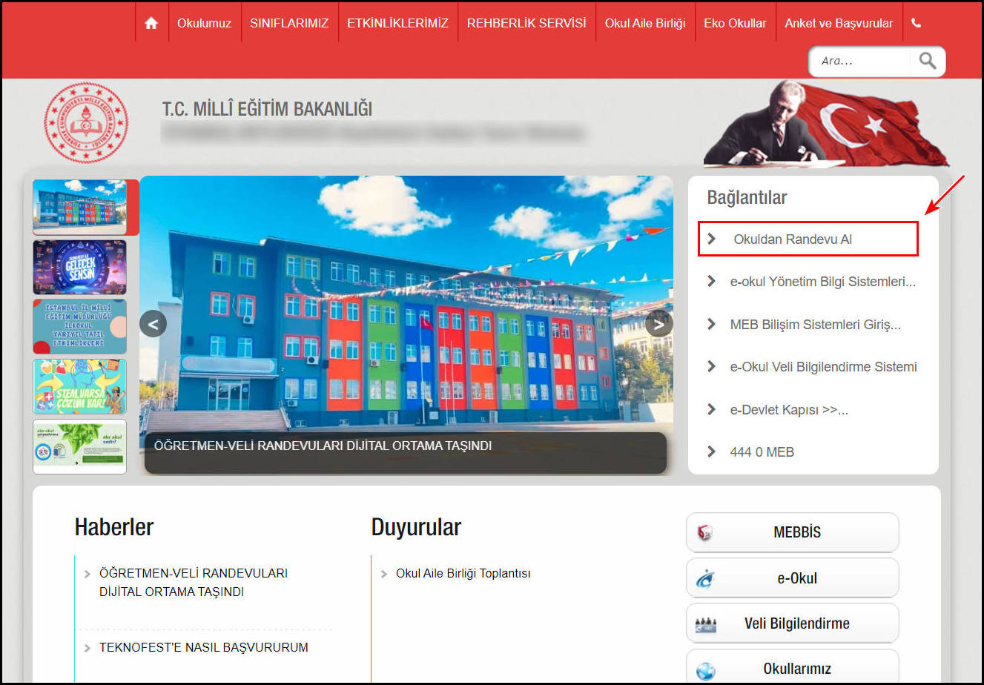

2.Adım: e-Devlet Girişi Yapın

e-Devlet giriş bilgilerini girdikten sonra **“GİRİŞ YAP”** butonuna basılıp **OKUL RANDEVU SİSTEMİ** sayfasına geçiş yapılır.

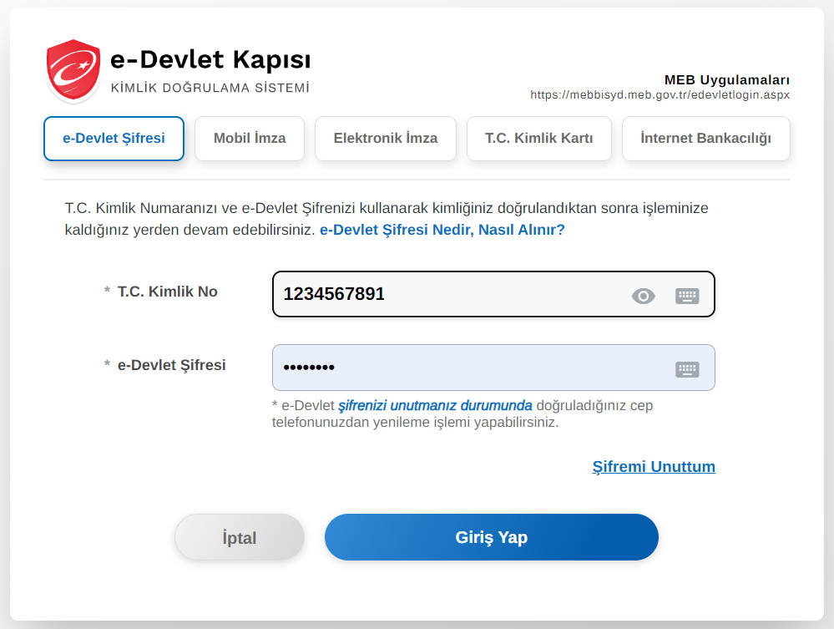

3.Adım: Okul Randevu Sistemi Ekranı

E-Devlet sayfasından giriş yapıldığında otomatik olarak MEB – Okul Randevu Sistemi ekranına gelinir.

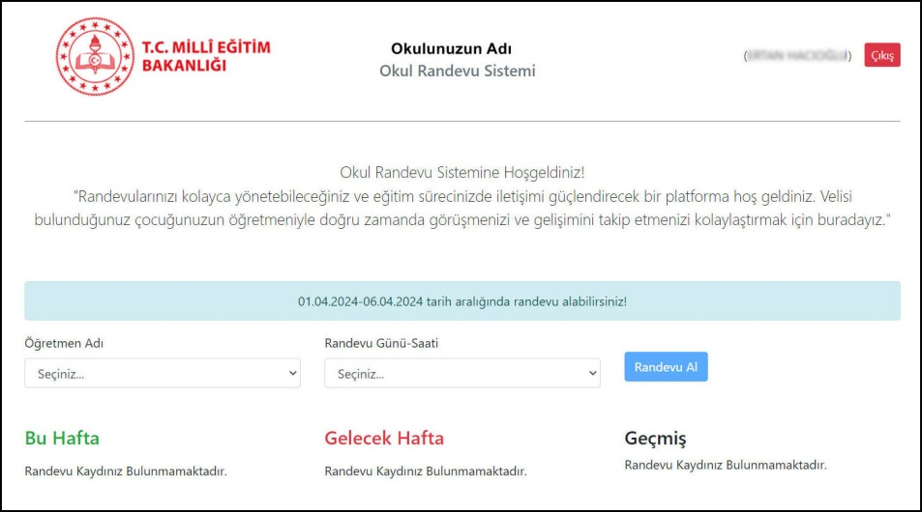

4.Adım: Öğretmen ve Randevu Günü/Saati Seçimi

- Randevu almak istediğiniz öğretmeni “Öğretmen Adı” bölümünde çıkan liste içinden seçiniz.

- Öğretmene tanımlanmış olan randevu günü ve saatlerinden size uygun olanı seçiniz.